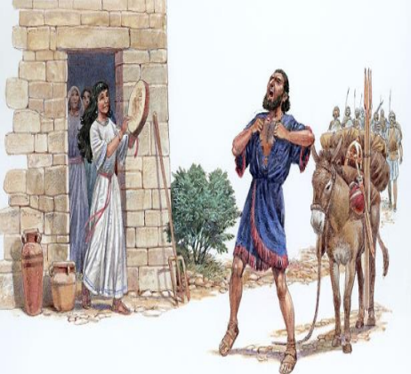
מרחב
תנ"ך
---------------- ישיבת
אמי"ת
תאלירז פ"
ספר
שופטים
יב(פרקים י-(
יפתח
השופט
מיקום
סיפורי
יפתח הגלעדי בספר שופטים
מצג לתקופת השופטים
)פרקים: א-ג(
מעללי השופטים
)פרקים: ג-טז(
אירועי סיום
פסל מיכה, פילגש בגבעה
)פרקים: יז-כא(
מיקום
סיפורי
עתניאל
יפתח
אהוד
שמגר
השופט
בחטיבת השופטים
דבורה
וברק
גדעון
אבימלך
יפתח
+
שופטים קטנים
שמשון
על יפתח בקצרה
❖ על קורותיו מסופר בספרנו שופטים, פרקים יא-יב
❖ השופט השמיני ששפט בישראל בתקופת השופטים,
❖ מוצאו ומשפחתו – כנראה בן שבט מנשה. אביו גלעד ואמו היתה אשה זונה. ❖ השופט היחיד שלא נבחר ע"י ה', אלא ע"י זקני גלעד. למרות זאת יפתח פונה אל ה' ומבקש עזרתו ומעוניין בקשר עמו ואף נודר לו נדר.
❖ מתואר כגבור חיל. לחם והביס את בני עמון לאחר מו"מ שלא הצליח.
❖ שפט את ישראל 6 שנים.
❖ לפני ניצחונו נדר יפתח נדר לאלוהים ובו התחייב כי אם ינצח, יעלה לעולה את הראשון היוצא לקראתו מדלתי ביתו, )התכוון לבהמה(. מי שיצאה לקראתו הייתה בתו היחידה, שיצאה לקראתו בשירים ובמחולות. הוא קיים את נדרו או בכך שבודד אותה בהרים לשארית חייה, או בכך שהקריבה ממש. לא לגמרי ברור מהפסוקים.
❖ ניהל מלחמת אחים קשה ואכזרית מול בני אפרים
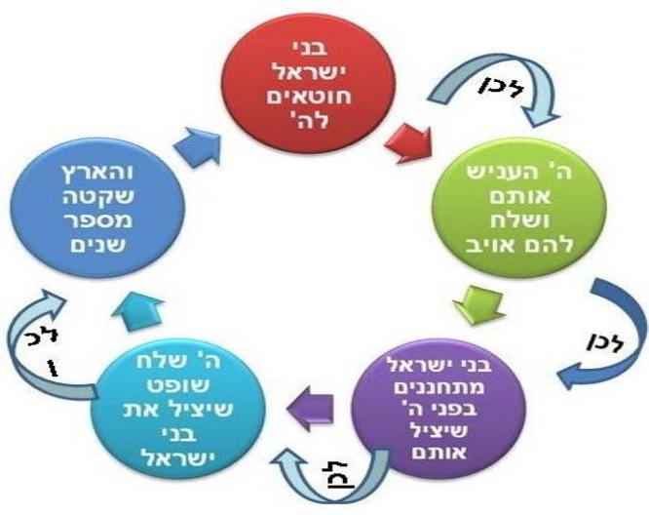
תזכורת!
המציאות החוזרת
על עצמה בימי
כל אחד
מהשופטים
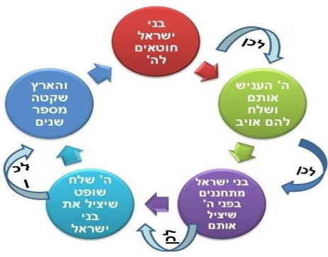
השונות בסיפור יפתח:
1 .בנ"י חוטאים במגוון גדול של אלילים
2 .בנ"י אמנם זועקים לה', אך ה' לא שולח מושיע. אלא מוכיחם על כפיות הטובה. ומכריז רשמית שלא יושיעם, שיפנו לאלילים שיושיעו אותם.
3 .לאחר שבנ"י שבים אל ה', הוא בכל זאת שולח מושיע רק כי קשה לו לראות בצער ישראל.
4 .אמנם עמון נכנעים, אך לא כתוב במפורש שהארץ שקטה. רק מוזכר שיפתח שפט 6 שנים.
יפתח השופט )פרקים י-יב(
מלחמת אחים
בני גלעד מול בני אפרים )פרק יב(
המלחמה בבני-עמון נדר יפתח, בת יפתח )פרק יא(
הרקע לשעבוד העמוני
)פרק י(
השופט יפתח הגלעדי
המצב הרוחני: רע ביותר! מגוון גדול של אלילים בהם חוטאים בנ"י
האויב שה' שלח: עמון ופלשתים. בעיקר עמון שנכנסו גם לתוך ארץ כנען.
תגובת בנ"י למצבם הקשה: זועקים ולאחר תוכחה קשה חוזרים אל ה'
התערבות ה': שולח מושיע. את יפתח. עוזר ליפתח במלחמתו בעמונים. שופט את ישראל 6 שנים. מות השופט: מת, נקבר בגלעד.
כעת
לסיפור קצת יותר בהמחשה

הרקע הרוחני לשעבוד מדייני )פרק י(
בנ"י עובדים הרבה מאד סוגים של אלהים-אחרים
ַו יֹּ ִסיפ ו ב ניי-יִ שׂ רָ אי ל לַ עֲשׂ וֹּ ת הָ רַ ע ב עי יניי-ה':
עִלים )=אל כנעני( ו אֶ ת הָ עַ ש ת ָ רוֹּ ת )=אלה כנענית( ו אֶ ת אֱלֹּהי י-אֲרָ ם, ָ באת ַהֶבד ו ַוַ יַע
ויאת אֱלֹּהי י-פ לִ ש ת ִ ים ! ו אֶ ת אֱלֹּהי י-צִ ידוֹּ ן, ו אי ת אֱלֹּהי י-מוֹּ אָ ב ו אי ת אֱלֹּהי י ב ניי-ַע מֹּון
בנ"י עוזבים את ה'
את ה' ו לֹּא עֲבָ ד וה ו !ֶזב ו ַוַ יַע
העונש: שיעבוד בידי פלשתים ובני-עמון )ז-ט( ש ִ תים וב יַד ב ניי-ַע מֹּון !פִל כירם )=הסגירם( ב יַד מ ַוִ י ַחר-אַ ף ב יִ שׂ רָ אי ל, ַוִ י צצ ו )=דיכאו( אֶ ת ב ניי-יִ שׂ רָ אי ל י ֹּר עצ ו )=הבהילו, הפחידו( ַוֲר ַוִ י
ב ַ ש ָ נָה הַ הִ יא 18 ש ָ נָה )=מן השנה ההיא למשך 18 שנה(,
עד.ָל שר ַ בִ גא ֶרי דן, ב אֶ רֶ ץ-הָ אֱמֹּרִ י ֲ אֶ ת כ ָ ל ב ניי-יִ שׂ רָ אי ל אֲש ֶ ר ב עי בֶר-ַהַ י ב יבית-אֶ פ רָ יִ ם, י ִמין וָנ ב ִב דה וָָ ל יחם ַ גם ִ ביה ול ִהרי דן את ַהַ יביני-ַע מֹּון ֶ בר ו ַוַ יַע וַת י צֶ ר ל יִ שׂ רָ אי ל מ אֹּד.
בנ"י זועקים אל ה' ומתוודים על חטאם )י(

אתֶבנ ו עַזָ ביני-יִ שׂ רָ אי ל אֶ ל ה' לי אמֹּר: ִכיעק וֲז ַוִ י
אלֹּ יהינ ו, וַנ ַעֲבֹּד אֶ ת הַ ב עָ לִ ים !לך ֱָטאנ וָחָ
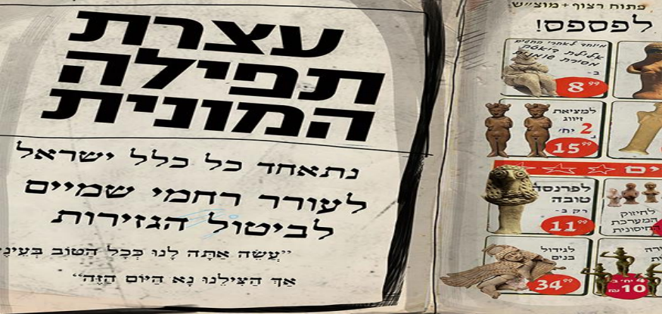
תוכחת ה': כפיות טובה של ישראל למרות שה' הציל אתכם בעבר )יא-יד(
ַו יֹּאֶמר ה' אֶ ל ב ניי-יִ שׂ רָ אי ל:
ה' מפרט מספר עמים אשר מהם הוא הציל את ישראל )עד תקופת יפתח ושמשון שעליהם יסופר בפרקים הבאים(:
ֲהלֹּא ִמ ִ מ צַרִים )מפרעה(
ו ִמן-הָ אֱמֹּרִ י )מסיחון ומעוג מלכי עבר הירדן בתקופת משה, ראה חומש במדבר פרקים כ-כא(
ו ִמן ביני-ַע מֹּון )שהצטרפו למואב בתקופת אהוד, ראה פרק ג(
ו ִמן פִל ש ִ תים )אולי בתקופת השופט שמגר, ראה פרק ג(
ו צִ ידוֹּ נִים )=לא ברור מתי שיעבדו אותם, אולי בתקופת סיסרא שכן צידון קרובה לכנענים ששעבדו את ישראל, ראה פרקים ד-ה( וַעֲמָ לי ק )=הצטרפו למואבים בתקופת אהוד )פרק ג(, ולמדיין בתקופת גדעון, פרקים ו-ח(
וָמעֹּון )=עם מסוים שבנגב, על מעשיו נגד ישראל לא מסופר בספר שופטים(
כפיות טובה: ָלֲחצ ו ֶא תֶכם, ַו ִ ת צֲעק ו יאַלי ָואֹּו ִ שיָעה ֶא תֶכם ִמָ יָדם ! ו אַ ת ֶ ם עֲזַ ב ֶתם אֹּו ִתי ַו ַתַע בד ו אֱלֹּהִ ים אֲחירִ ים ?! עונש: לָ כין: 1 .לֹּא אוֹּ סִ יף ל הוֹּ ש ִ יעַ אֶ ת כֶם !
2 .לכ ו וַזֲעק ו ֶאל הָ אֱלֹּהִ ים אֲש ֶ ר ב חַ ר ת ֶ ם ב ָ ם, יה ָמה יֹּו ִ שיע ו לָ כֶם ב עי ת צָ רַ ת כֶם !
בנ"י שבים אל ה' )טו-טז(
ַו יֹּא מר ו ביני-יִ שׂ רָ אי ל אֶ ל ה':
_{ַאך}ֲָע ׂישה ַא ָתה ָלנ ו כָכל ַה טֹּוב ביעיֶניך -ַהֶז ה !
ציילנ ו ָנא ַה יֹּוםוידוי: ָחָטאנ ו ! ַה ִ
תשובה: ַוָ י ִסיר ו ֶאת אֱלֹּהי י-הַ נ יכָר ִמִ ק ר ָ בם, ַוַ יַע בד ו ֶאת ה'
' מרחם על ישראל ומושיעם למרות ה
שהתחייב שלא להושיעם.
בסבל( יִ שׂ רָ אי ל וַת ִ ק צַ ר נַפ ש וֹּ ב ַ עֲמַ ל )
' לא יכול היה לראות בסבלם של ישראל()=ה
עמון חונים על ישראל בגלעד
.דַ בִ ג ל ָענ וֲח, ַוַ יןַע מֹּו)=נאספו( ב ניי-ק וֲעָ צַוִ י
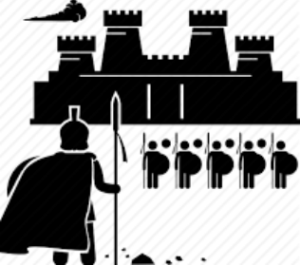
.דִ ג ל ָע
בני
עמון
.הַ ב ִ מ צ ָפנ וֲחַוַ יליא-ִי ׂשָריינפ ו בָא סַוי י
:ה ויעירגִל עָ ד, אִ יש אֶ ל-יָׂשירםָעָהר וַו יֹּא מ :ןַע מֹּוב ִ ב ניי-םָ ל יחמִ י הָ אִ יש אֲש ֶ ר יָחי ל )=שיתחיל( ל ִה
גִל עָ ד !יִ ה יֶה ל רֹּאש ל כֹּל יֹּש ביי-
מלחמת יפתח בבני עמון )פרק יא(
יפתח מוזכר במקרא כבנו של גלעד ואישה זונה ולכן גירשו אחיו אותו מנחלת אביו. ככל הנראה היה בן שבט מנשה יש פרשנים המעירים כי הביטוי זנות בהקשר לאימו הוא בשל היותה פילגשו מאחר שלפילגש אין כתובה ולכן קשרי נישואים אלה מכונים במקרא כך. פירוש אחר הוא בשל היותה אשה משבט אחר כאשר בזמנם נמנעו מלהתחתן בין השבטים השונים בשל סיבות שונות. כפי שאמרו לו אחיו כמתואר במקרא: "לא תנחל בבית אבינו, כי בן אשה אחרת אתה".
הוא אסף סביבו "אֲנָש ִ ים רי יקִ ים" "ַוי י ֶשב ב ֶאֶרץ טֹּוב" בצפון עבר הירדן המזרחי.
ש
כאשר נלחמו עמון בישראל, ראו זקני ישראל שאין מנוס מלהזעיק לעזרה את יפתח, וקראו לו שיובילם במלחמה. בתחילה נטר להם טינה אך לבסוף הסכים, בתנאי שיהיה להם לראש.
יפתח שולח לבני עמון שליחים לברר את סיבת המלחמה. בני עמון טוענים בתשובתם, כי עם ישראל בהעלותו ממצרים גזל את ארצם. בתשובתו הנגדית גולל יפתח את האירועים ההיסטוריים המוכיחים כי בני עמון ומואב סירבו לבקשת משה לעבור דרך ארצם בדרך לארץ ישראל ולכן העם נאלץ לעקוף אותן. לאחר שפנו בני ישראל לסיחון מלך האמורי בבקשה דומה, סיחון תקף אותם והובס, וכך ירשו בני ישראל את חבלי הארץ אותם כבש סיחון קודם מבני עמון.
" ַמ ָכה גדֹּוָלה מ ֹּאד".יפתח יצא למלחמה והביס את בני עמון תבוסה מוחצת, כמאמר הכתוב,
לפני ניצחונו על העמונים נדר יפתח נדר לה' ובו התחייב כי אם ינצח, יעלה כקורבן לה' את הראשון שייצא לקראתו מביתו. כאשר חזר עטור ניצחון מהמלחמה, יצאה בתו היחידה ראשונה לקראתו בשירים ובמחולות, כאות שמחה על ניצחונו של אביה. יפתח, שהבין את גודל אסונו, קרע את בגדיו לאות אבל והודיע לבתו כי לא יוכל לחזור בו מנדרו. לאחר שנתן לה חודשיים לבכות על בתוליה כבקשתה, או שהעלה אותה לעולה כקורבן אדם, או שבודד אותה בהרים לכל חייה.

קורותיו
יפתח
הראשונים
של יפתח
גירושו
וַת י לֶ ד אי ש ֶ ת-ִ ג ל ָעד לֹּו ָ בנִים,
ַוִ י ג דל ו ב ניי-הָ אִ ש ָ ה וַ יָג ר ש ו ֶאת ִי פ ָתח ! ַו יֹּא מר ו לֹּו: לֹּא תִ נ חַ ל ב ביית-ָא ִבינ ו, כ ִ י ב ֶן אִ ש ָ ה-אַ חֶרֶ ת אָ ת ָ ה !
מוצאו
ו יִ פ ת ָ ח-ַהִ ג ל ָעִדי ָהָיה ִ ג בֹּור-חַ יִ ל,
וה וא ֶבן אִ ש ָ ה-זוֹּ נָה )=בנה של אישה נחותת דרגה מאישה רגילה )יש מפרשים זונה ממש((, ַו יֹּוֶלד ִ ג ל ָעד ֶאת ִי פ ָתח.
כאן גרים בכיף ִ ג ל ָעד ואשתו וכל ילדינו
כאן גרים
ִ ג ל ָעד ואשתו האחרת ויפתח

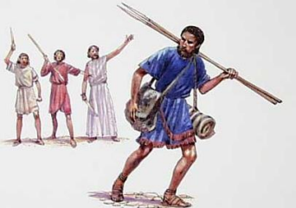

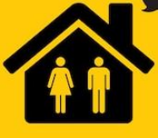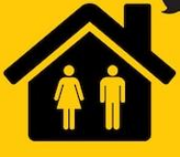
יפתח
ִ ג בֹּור-חַ יִ ל,
מנהיגותו

דִ ג ל ָע
טוֹּ ב אֶ רֶ ץ-
ויָחֶאיינח ִמ פח ִי פ ָתַוִ י בַר
.)טוב'טוֹּ ב )=התיישב בחבל ארץ באזור ארם הקרוי '-ץֶאֶרב בַוי י ֶש או בעלי אנשים חסרי רכוש ו/=ַל קרי יקִ ים )ַוִ י ת
םיָנ ִ שֲאחל ִי פ ָתֶא ט ו
א ו ִע מֹּו(. ַוי י צמעמד חברתי נמוך, נוודים, גזלנים, וכד'
הלֹּא אַ ת ֶ ם שׂ ניאתֶ ם אוֹּ תִ י
לכה והיית לנו לקצין ַו תָג ר ש וִני ִמ יבית-אָ בִ י,
ונלחמה בבני עמון !
ַלי עַ ת ָ ה יאםֶתאָ בַעַמ ד ו
ו
כ ַאֲש ֶ ר צַ ר לָ כֶם ?!
,םיי ִמָ י ִמַו י ִה
ם יִ שׂ רָ אי לן ִעַע מֹּו-יינמ ו בָ לֲחַוִ י
גִל עָ ד -יינַוי י לכ ו ִז ק
טוֹּ בלָ קַ חַ ת אֶ ת יִ פ ת ָ ח מי אֶ רֶ ץ-
ָ ,ךֶלייאנ וה ַש בַע ָתןָליכ
וֹּ ןַע מת ָ ב ִ ב ניי-נ ו וִנ ל ַח מַל כ ָת ִע ָמָה ו בעל )=מנהיג ממש,א שָ לנ ו ל ֹּרָתיָהִי ו
אִ ם מ ש ִ יבִ ים אַ ת ֶ ם אוֹּ תִ י
ל ִהָ ל יחם ב ִ ב ניי-ַע מֹּון, ו נָתַ ן ה' אוֹּ תָ ם ל פָנָי:
גִל עָ דל כֹּל יֹּש ביי-סמכות רבה יותר מקצין(אָ נֹּכִ י אֶ ה יֶה לָ כֶם ל רֹּאש .
_{קיניתח ִעם ִזפ ָ ִי} לך -גִל עָ ד,ֶַוי י
ָק ִצין,ל ל ֹּרא ש ו הםֶעיליֲעם אֹּותֹּוָהָָ י ִׂשימ וַו וַי דַ ב יר יִ פ ת ָ ח אֶ ת כ ָ ל ד בָ רָ יו )=עם זקני-גלעד( פהצ ָ לִ פ ניי ה' ַ ב ִ מ
)=במקום מקודש במצפה כמו מזבח, או מקדש מסוים שעמד שם(

קיני-גִל עָ ד אֶ ל יִ פ ת ָ ח:מר ו ִז ַו יֹּא
ה' יִ ה יֶה ש ֹּמי עַ ב יינוֹּ תי ינ ו
_{עֲ יכן ַנ}ָרך שֶׂ ה. בָד ִאם לֹּא ִכ

כ ִ י לָ קַ ח יִ שׂ רָ אי ל אֶ ת אַ ר צִ י ב ַ ֲעלֹּותֹּו ִמ ִ מ צַרִים מי אַ ר נוֹּ ן ו עַ ד- ַהַ י בֹּק וַעד ַהַ י רד י ן
ו עַ ת ָ ה: הָ ש ִ יבָ ה אֶ ת הֶ ן ב ש ָ לוֹּ ם
מלך עמון מתייחס לחבל ארץ זו כאילו כל זה היה בעבר ארץ עמון בעוד שחלק מזה ואף החלק הגדול של שטח זה היה של מואב(

מלך
ב ניי-ַע מוֹּ ן
מה לי ולך
כי באת להילחם בארצי ?
שליח
יפתח
הגלעדי
וִ י שַלח ִי פ ָתח ַמל אָ כִ ים
ֶאל ֶמֶלך
)=שליחים(
ב ניי-ַע מֹּון לי אמֹּר:

יש לי 4 טענות מספיק
טובות וחזקות לשכנע אותך
שאין לך שום סיבה
מוצדקת לנסות לכובשנו
)בשקופית הבאה(
מלך
ב ניי-ַע מוֹּ ן
וַ יֹּוֶסף עֹּוד ִי פ ָתח,
ַוִ י שַלח ַמ ל ָא ִכים )=שליחים נוספים(
_{ביני} ֶאל ֶמֶלך -ַע מֹּון:
שליח יפתח
הגלעדי
טענה א:
כבשנו את שטחכם מידי סיחון מלך-האמורי ולא מכם !
)שלא לדבר שגם כיבוש שטח זה נעשה מתוך אילוץ לאחר שהותקפנו ע"י סיחון(
טענה ב:
ה' - האל שלנו הוריש לנו שטח זה,
עליך לפנות לאלהיך "כמוש" שיכבוש עבורך !

שליח
יפתח
טענה ג:
לאחר שכבשנו את המקום מאת סיחון אפילו מלך מואב לא ערער על-כך שבנ"י יושבים בנחלתו הכבושה מימי סיחון !

טענה ד:
מדוע נזכרתם עכשיו לאחר שנים כה רבות,
אנחנו כיום בוודאי לא חטאנו כלפיך !

ו לֹּא ש ָ מַ ע
_{ביני} לך -עַ מֹּוןֶמֶ
אֶ ל ד ִ ב רי י יִ פ ת ָ ח
אֲש ֶ ר ש ָ לַ ח אי לָ יו

מלך
ב ניי-ַע מוֹּ ן
היערכות לקרב מול עמון
תח ר וַח ה', פ ָ וַת הִ י עַ ל-ִי את מ נַש ֶ ה ֶו עדָל את ַהִ גֶע ֹּברֲַוַ י צ יפה-גִל עָ ד, את ִמֶע ֹּברֲַוַ י
צ יפה-גִל עָ ד עָ בַ ר ב ניי-ַע מֹּון. ו ִמ ִ מ
נדר יפתח אל ה' לפני הקרב
אִ ם נָתוֹּ ן ת ִ ת י ן
אֶ ת ב ניי-ַע מֹּון ביָדִ י
והיה היוצא...
והיה היוצא
אשר יצא מדלתי
ביתי לקראתי
בשובי בשלום
מבני עמון
והיה לה'
והעליתיהו עולה
עמון הקרב מול בני-
ב ָ ם:םָ ל ֶחוֹּ ן ל ִהַע מ-יינל בֶאחר ִי פ ָתֲע ֹּבַ יַו ' ב יָדוֹּ :הםינַוִ י ת
כ רָ מִ ים אָ ביל-
ָ
נ ִית 20 עִ יר, ך בֲֹּא
- ִמדַער ויערֹּוֲעימםַ י יכַו
עֲרוֹּ עי ר
כ רָ מִ ים ו עַ ד אָ ביל-
מ אֹּד !-ָלהדֹּוה גָ כַמ
יִ שׂ רָ אי ל !י ב ניי-ינן ִמ פַע מֹּו ב ניי-ע וָ כ נַוִ י
ב ייתוֹּ ,-לֶאהַה ִ מ צ ָפחא ִי פ ָתַוָ י ֹּב
,לוֹּ ת )=ובריקודים(ם ו ִב מ ֹּחיֻת ִפו הִ נ יה בִ ת וֹּ יֹּצי את לִ ק רָ אתוֹּ ב בַ ת )=היא הייתה בתו יחידה(-אֹּוןלֹּו ִמ ֶמ נ ו יבןיו רַ ק הִ יא י חִ ידָ ה, יא
ָ אָ בִ י ָפ ִציָתה ֶאת ִפ ֶאל
,'ה-ךי
ב גָדָ יו !תֶאעוַי הִ י כִ ר אוֹּ תוֹּ אוֹּ תָ ה , ַוִ י קַר : אֲהָ ה ב ִ ת ִ י, הַ כ רי עַ הִ כ רַ ע ת ִ נִירֶמַו יֹּא
)=גרמת למפלתי למרות נצחוני על עמון(
ו אַ ת הָ יִ ית ב עֹּכ רָ י )=את נחשבת ביחד עם שונאי( אֶ ל ה', )=פתחתי פי = נדרתי בפה שלי(יי ִפי ִתי ָפ ִצָא ֹּנ ִכ ו
_{ך}ָיא ִמ ִפָצ
עֲשׂי ה לִ י כ ַאֲש ֶ ר יָ
ולֹּא א וַכל ָל ש וב !
ָ אַ חֲרי י אֲש ֶ ר עָ שָׂ ה ל ה
'ך
ָ
ןַע מֹּו מִ ב ניי-ךיֶבימ ֹּא י
נ קָ מוֹּ ת
 | בת יפתח יפתח
ַו יֹּאֶמר:  שיני-חֳ דָ ש ִ ים ! שַלח אֹּוָת הלי כִ י ! ַוִ י | וַת ֹּאמֶ ר אֶ ל אָ בִ יהָ :  ייָע ֶׂשה ִ לי ַהָ ד ָבר- ַהֶז ה:  שַנִים-חֳדָ ש ִ ים )=תן לי חודשיים(, ר יפה ִמ ֶמִ ני ַה  ו אי ל כָ ה ו יָרַ ד ת ִ י )=ובכיתי( עַ ל הֶ הָ רִ ים,  וירעֹּוָתי. בת וַלי ָא ֹּנ ִכיב ֶכה ַעל וֶא  )=אני וחברותי נבכה על כך שאמות בתולה ולא אנשא(
דרֹּו ֲא ֶשר ָנדָ ר ! ַוַ יַע ׂש ָל ה ֶאת ִנ  )=הקריב אותה כמו קורבן-עולה המוקרב לה', יש מפרשים  שלא הקריבה ממש אלא בודד אותה בהרים עד סוף ימיה( . | _{וירעֹּוֶתי ָה ִהיא} ַו יתֶלך ,  בת וֶלי ָה ַעל ֶה ָהִריםב ך ַעל ַו ית  י ִהי ִמי קץ שַנִים-חֳדָ ש ִ ים )=חודשיים( ַו  וַת ָ ש ָ ב אֶ ל-אָ בִ יה
 | ו הִ יא לֹּא יָד עָ ה )=לא שכבה עם( אִ יש !

וַת הִ י-חֹּק ב יִ שׂ רָ אי ל )=הפך למנהג של קבע(:
מה )=מדי שנה בשנה, ייערכו טקסים של 4 ימים בשנה ובהם:(, ָי ִמיָָ י ִמיםִמ
עִדי 4 יָמִ ים ב ש ָ נָהָל ת י לַ כ נָה ב נוֹּ ת-יִ שׂ רָ אי ל ל תַ נ וֹּ ת )לספר את מה שקרה( ל בַ ת יִ פ ת ָ ח- ַהִ ג
)הערה: לפי הפירוש שבודד אותה בהרים - הכתוב בא לומר שהבנות הלכו לבקרה בפועל למשך 4 ימים בכל שנה ושנה, לפי הפירוש שהעלה אותה כקורבן-עולה לה' הכתוב בא לומר שהבנות היו מספרות כל שנה ושנה את דבר המעשה(
תקציר סיפור מלחמת יפתח באפרים )פרק יב(
לאחר המלחמה יוצאים בני אפרים אל הגלעד מנחלתם שממערב לירדן, וזועמים על יפתח שלא שיתף אותם במלחמה. הם אף מאיימים לשרוף את ביתו כנקמה.
יפתח הוכיח אותם קשות על כך שלא די שלא הגישו לו עזרה כאשר היה זקוק לה, אלא שעתה הם מתלוננים ואף מאיימים להורגו. הוא אוסף את אנשיו ונלחם בבני אפרים בהצלחה, והם נסים אל עבר הירדן המערבי ומנסים להיטמע בקרב שאר השבטים שחוצים את נהר הירדן לתומם. כדי לזהות את בני אפרים השתמשו אנשי גלעד, בני שבט מנשה בתחבולה פשוטה: עקב אופן היגוי שונה או שינויים דיאלקטיים בין השבטים, בני אפרים לא ביטאו כראוי את האות שי"ן וביטאו אותה כשי"ן שמאלית. אנשי יפתח תפסו את מעברות הירדן והורו לכל העוברים שם לומר את המילה שיבולת בני אפרים, שלא היו מסוגלים לבטא את המילה כהלכה וביטאו אותה , זוהו והומתו, ארבעים ושניים אלף איש ביום אחד.כ"סיבולת"
שלב-א:
טענת אפרים ליפתח,
ותשובת יפתח
מלחמת יפתח עם בני-אפרים
איש-אפרים יפתח ואנשי-גלעד
ַו יֹּאֶמר ִי פ ָתח ֲאיליֶהם:  ִאי ש ִריב ָהִיי ִתי ֲאִני וַע ִ מי )=אני יחד עם שבטי עבר-הירדן( )מול:( ו ביני-ַע מֹּון מ ֹּאד,  וָאֶ ז עַ ק אֶ ת כֶם ו לֹּא הוֹּ ש ַ ע ת ֶ ם אוֹּ תִ י ִמָ יָדם ! _{מֹּו ִ שיַע}ָָוֶא ר ֶאה ִ כי יאי נך ,  וָאָ שִׂ ימָ ה ַנ פ ִ שי בַכ ִפי )=סיכנתי את חיי(  וָאֶ ע ב רָ ה אֶ ל ב ניי-ַע מֹּון, ַוִ י תנים ה' ב יָדִ י ַהז ל ִהָ ל ֶחם ב ִ י ?! וָל ָמה ֲעִליֶתם יאַלי ַה יֹּום- ֶה | ַוִ יָ ציעק )=נאספו( אִ יש -אֶ פ רַ יִ ם,  ַוַ יֲע ֹּבר ָצפֹּוָנה )צפון = שם עיר בעבר-הירדן בנחלת גד, ממנה רצו להגיע למצפה גלעד שם היה גר יפתח. יש המפרשים "צפונה" מלשון צפון, כלומר עברו מאפרים לכיוון צפון, לכיוון עירו של יפתח(  ַו יֹּא מר ו לִי פ ָתח:  ַמ ד וַע ָע ַב ר ָת ל ִהָ ל יחם ב ִ ב ניי-ַע מוֹּ ן  וָלנ ו לֹּא ָקָרא ָת ָלֶלֶכת ִע ָמך ?!  _{ָ ב יא ש}ָ_{ִנ ׂש ֹּרף ָעֶליך}ָ יבי תך !

שלב-ב:
יפתח ואנשי גלעד נלחמים באפרים
המשך מלחמת יפתח עם בני-אפרים
ָ כל אַ נ ש י י-גִל עָ דאתֶתחפ ָ ק בֹּץ ִיַוִ י
רִים, ָפ אֶאתֶחםֶָ לַוִ י
נ ישי-גִל עָ ד אֶ ת אֶ פ רַ יִ ם ! ַוַ י כ ו ַא

שלב-ג:
אנשי גלעד
הורגים את פליטי אפרים מַ ע ב רוֹּ ת- ַהַ י רי דן !
המשך מלחמת יפתח עם בני-אפרים
ִ כי ָא מר ו פִלייטי-אֶ פ רַ יִם אַ ת ֶ ם )=למרות שהתחפשתם לגלעדים כדי שלא נהרגכם, אנו יודעים
שאתם פליטים ממלחמתנו נגדכם(
_{מַנ ֶשה} _{ֶא פַרִים בתֹּוך} ִ ג ל ָעד בתֹּוך )=אתם השייכים לאפרים נחשבים כ-'גלעדים' רק מבחינת
העובדה שאתם שייכים להר הקרוי 'הר-גלעד' הנמצא בצפון-מזרח הר-אפרים(
ַוִ י ל כֹּד ִ ג ל ָעד ֶאת ַמ ע ברֹּות- ַהַ י רי דן ל ֶא פָרִים )=השתלטו על המקומות בהם ניתן לעבור בקלות הירדן ולחזור לנחלת אפרים(
 | פליטי אפרים אנשי גלעד
ַו יֹּא מר ו לֹּו ַא נ ישי-גִל עָ ד:  הַ אֶ פ רָ תִ י אַ ת ָ ה ? )האם אתה משבט-אפרים ?( | ו ָהָיה ִ כי ֹּיא מר ו פִלייטי-אֶ פ רַ יִם:  אֶ עֱבֹּרָ ה )את הירדן לכיוון הר-אפרים(
ַו יֹּא מר ו לֹּו: אֱמָ ר-נָא ש ִ ב ֹּלֶ ת  )העמידו את העובר בירדן במבחן הגייה, אמרו לו שיגיד את המילה 'שבלת'. לפי דרך הגייתו את המילה יגלו מה מוצאו האמיתי, האם הוא מגלעד או שהוא מאפרים( | ַו יֹּאֶמר: לֹּא ! )העובר פחד שימיתוהו לכן שיקר(
ַו יֹּאֲחז ו אֹּותֹּו  ַוִ י שָחט וה ו ֶאל ַמ ע ברֹּות- ַהַ י רי דן ! | ַו יֹּאֶמר: סִ ב ֹּלֶ ת  )=אנשי אפרים לא ידעו לבטא נכון את האות: ש', ביטאו במקומה ס'( ו לֹּא יָכִ ין ל דַ ב יר כ ין )=ולא יכלו לבטא נכון את המילה(
מספר ההרוגים: ַוִ י ֹּפל ב ָ עי ת-הַ הִ יא מי אֶ פ רַ יִ ם 000,42!

כאן בערי הגלעד
נטמן השופט
יפתח הגלעדי
הושיע אותנו מידי העמונים שפט את ישראל 6 שנים

